**1. Слова, данные в скобках, поставьте в правильной форме.**

1. На (стол) лежит большая книга.

2. Мы пили чай с (молоко) и (лимон).

3. Я пойду в парк с (ваша сестра).

4. В (наша комната) много игрушек.

5. У (наш брат Максим) есть автомобиль.

6. Мама работает в (школа), а папа на (завод).

7. В (наш офис) работают хорошие специалисты.

8. Я иду в университет с (ноутбук) и (рюкзак).

9. Рядом с (наш дом) находится городская больница.

10. Сегодня у (наш начальник) День рождения.

11. На этой фотографии я вижу (мама), (бабушка), (Нина), (наша учительница), (брат), (Иван).

12. Каждый месяц я хожу в (спортзал).

13. У нас новый учитель (физика) и новая учительница (литература).

14. Сотрудники (ваш банк) очень приветливы.

15. В (слово) Москва шесть букв.

16. Я читаю (ваша газета) и новый каталог (наша фирма).

17. Я купила в (магазин) роглики и молоко.

18. В этом (кино) играет мой любимый актёр.

19. Я еду домой на (наша машина), Вася едет на (поезд), Анна едет на (велосипед), Виктор едет на (самокат), Томаш едет на (автобус).

20. В русском (язык) очень много сложных правил.

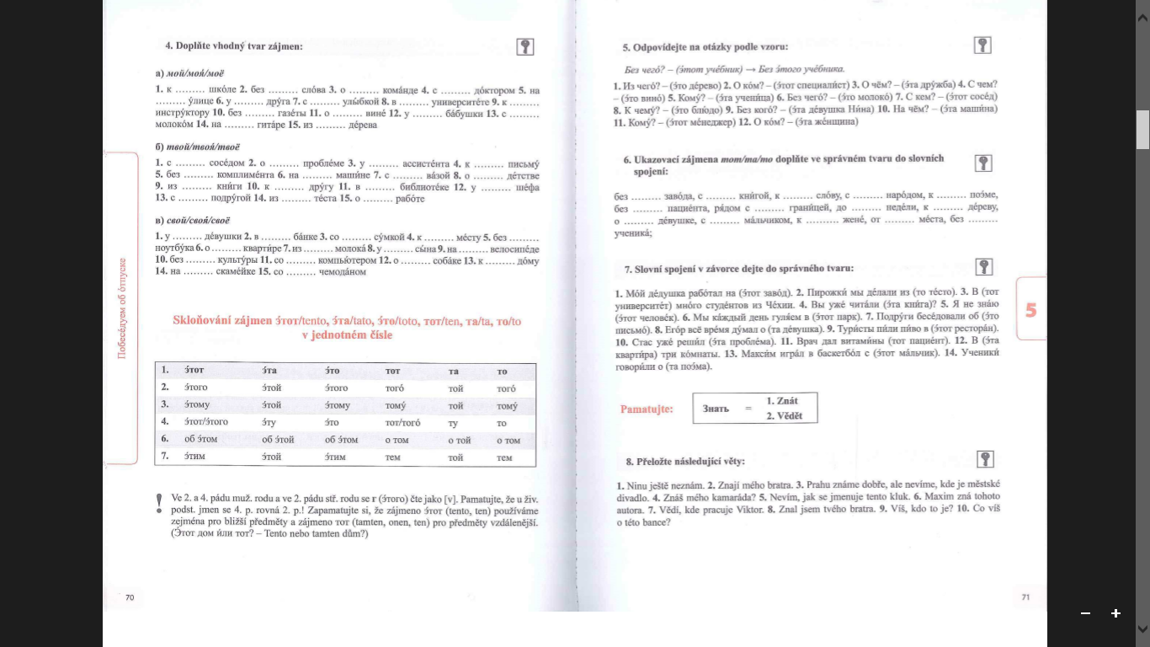

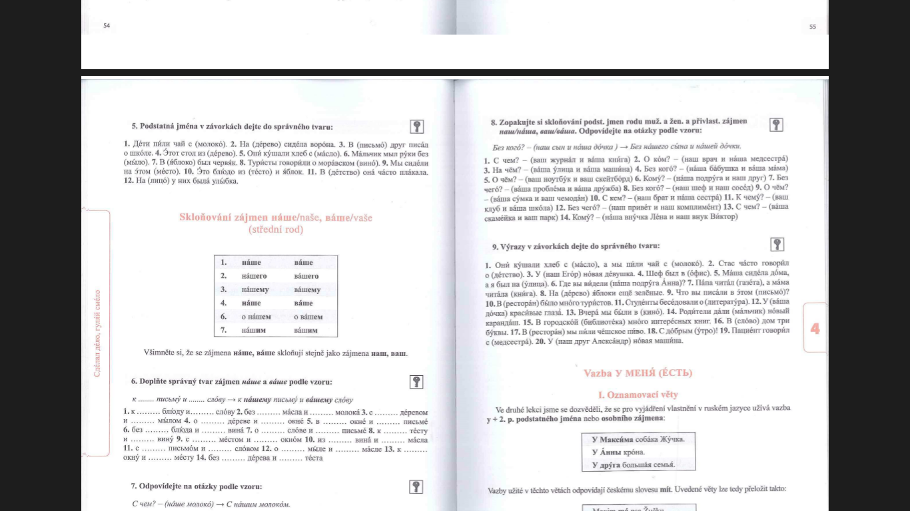

**Домашнее задание:**

**№ 1. Doplňte správné koncovky:**

1. **И**горь был д**о**ма с .................... (друг). 2. Без .................... (брат) я никуд**а** не пойд**у**.

3. Сег**о**дня в**е**чером он б**у**дет с .................... (д**е**вушка). 4. Мы гул**я**ли с ....................

(б**а**бушка), но без .................... (сестр**а**). 5. Н**а**ша м**а**ма раб**о**тает в **э**том ....................

(банк). 6. **Э**ту кн**и**гу д**а**йте .................... (Макс**и**м *- 3. pád*). 7. Об **э**той ....................

(к**о**шка) мы чит**а**ли в газ**е**те. 8. Ком**у** ты дал **э**ту .................... (кн**и**га)?

**№ 2. Podstatná jména dejte do příslušného pádu.:**

1.) Я зн**а**ю ег**о** (м**а**ма, п**а**па, сестр**а**, брат, д**я**дя, т**ё**тя, друг, подр**у**га, д**е**душка, б**а**бушка, кот, дочь, сын, н**о**мер телеф**о**на, **а**дрес).

2.) Ты д**е**лаешь (об**е**д, раб**о**та, зад**а**ние, з**а**втрак, **у**жин).

3.) Он читает (кн**и**га, стать**я**, журн**а**л, газ**е**та, объявл**е**ние, ск**а**зка, ром**а**н, расск**а**з).

4.) Мы поним**а**ем (зад**а**ние, англ**и**йский яз**ы**к, кн**и**га, отв**е**т).

5.) Вы повтор**я**ете (дом**а**шнее зад**а**ние, сл**о**во).

6.) Они мен**я**ют (прогр**а**мма, распис**а**ние).

7.) Я виж**у** (маш**и**на, тар**е**лка, в**и**лка, такс**и,** р**у**чка, д**я**дя, т**ё**тя, руб**а**шка, подр**у**га, ч**а**шка, газ**е**та, карт**и**на, бум**а**га, кр**е**сло, друг, стул, нож, брат, компь**ю**тер, каф**е, я**блоко, телев**и**зор, тетр**а**дь, шимпанз**е**).

8.) Я раб**о**таю на/в (зав**о**д, шк**о**ла, университ**е**т, библиот**е**ка, рестор**а**н, **у**лица) с (д**я**дя, т**ё**тя сестр**а,** друг)

9.) В ([Понед**е**льник, Вт**о**рник, Ср**е**да, Четв**е**рг, П**я**тница, Субб**о**та, Воскрес**е**нье)](http://www.google.cz/url?sa=t&source=web&cd=5&sqi=2&ved=0CDsQFjAE&url=http%3A%2F%2Farchive.svoboda.org%2Fschedule%2FRadio_Liberty_Schedule.pdf&rct=j&q=%D0%92%D1%82%D0%BE%D1%80%D0%BD%D0%B8%D0%BA%20%C2%B7%20%D0%A1%D1%80%D0%B5%D0%B4%D0%B0%20&ei=JoWtTOb-Ec-Kswblkbi2DQ&usg=AFQjCNHRAlj9g5LQNcy8iEpAqcZDi8Q5Kw&cad=rja) я б**у**ду з**а**втракать в(о) (Исп**а**ния, Герм**а**ния, **А**нглия, Ам**е**рика, Фр**а**нция, Ч**е**хия, Слов**а**кия).

10.) Я говор**ю** с (врач, продавщ**и**ца, уч**и**тель, друг, вод**и**тель).

11.) Мы встр**е**тимся п**е**ред (каф**е**, зав**о**д, шк**о**ла, университ**е**т, библиот**е**ка) в (Понед**е**льник, Вт**о**рник, Ср**е**да, Четв**е**рг, П**я**тница, Субб**о**та, Воскрес**е**нье) в (5, 8, 11) час**о**в.

**Přeložte:**

1. Ve vašem městě je univerzita.

2. Náš kamarád Tom má nové auto.

3. Anna četla v parku noviny.

4. Moje maminka je doma.

5. Lenka má nový notebook.

6. Odkud je Petr? Z Ameriky?

7. Galina je z Ruska, z Moskvy.

8. Ahoj, jak se máš? – Jde to.

9. Ivane, kde jsi?

10. Kde je náš ruský časopis?

11. Naše kamarádka Vlaďka je sestřička.

12. Děkuji za dobrá slova.

13. Můj dědeček má malého psa.

14. To je velice chytrý člověk.

15. Naše rodina je velká.

16. Dnes jsem v kině, včera jsem byl v divadle.

17. Ještě jsem s touto holkou nemluvil.